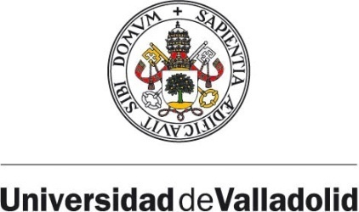
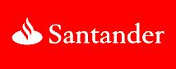

CONVOCATORIA PROGRAMA DE BECAS
STEM WOMEN UVA-SANTANDER IBEROAMÉRICA+ASIA
CURSO 2024-25
ANEXO I

Yo, ………………………………………………………………, juro por mi honor, de acuerdo con lo establecido en la Convocatoria del Programa de becas STEM WOMEN UVA-SANTANDER IBEROAMÉRICA+ASIA de la Universidad de Valladolid en colaboración con el Banco Santander del curso académico 2024-2025, que no estoy realizando ni he realizado estudios de Máster en ninguna universidad española.
Así mismo juro no haber residido en España durante más de 12 meses en los últimos 3 años anteriores a la convocatoria de estas becas.
En ………………………….., a …… de ……………… de 2024
(Firma)

Fdo: (Nombre y apellidos)

